Barbara Gąsiorek
11.05.2020r.-15.05.2020r.

Witajcie!
Dziękuję Wam Moi Drodzy za systematyczną pracę oraz Waszym Rodzicom za to, że Wam pomagają i wspierają Was.

Przypominam Wam, że ćwiczenia z języka angielskiego pojawiają się tutaj w poniedziałki. W każdym momencie możecie wrócić do ćwiczeń.
Wykonujcie wszystkie zadania w książce i ćwiczeniach oraz w zeszycie. Czasem dostaniecie tu również zadania dodatkowe (karty pracy), które nie są z Waszej książki i ćwiczeń.
Jeśli nie masz książki i ćwiczeń w domu, wydrukuj ten scenariusz i wklej do zeszytu lub przepisuj odpowiedzi do zadań do zeszytu.

Scenariusz zajęć/ zadania na tydzień : 11.05.2020r.-15.05.2020r.

kl.1a- Lekcja 1- 12.05.2020r. (wt), Lekcja 2- 15.05.2020r. (pt)
kl.1b-Lekcja 1- 12.05.2020r. (wt), Lekcja 2- 15.05.2020r. (pt)
kl.1c-Lekcja 1- 11.05.2020r. (pon), Lekcja 2- 15.05.2020r. (pt)

W tym tygodniu wykonaj proszę zadania:
Podręcznik ucznia - strona 59. Zadania: 1,3 i 4.
Ćwiczenia - strona:54. Zadania:1 i 2.
Jeśli potrafisz, możesz już zapisywać tematy lekcji w swoim zeszycie.

Lesson 1
Topic: Muffin man song. Piosenka.

Dzisiaj wykonaj zadania:
Podręcznik - strona 59. Zadania: 1,3 i 4.

Zadanie 1.
Wysłuchaj piosenkę „Muffin man” (możesz to zrobić 2-3 razy lub więcej). Numer nagrania: 3.4. Nagranie znajdziesz, tak jak zawsze na stronie www.macmillan.pl, w zakładce Strefa Ucznia. Spróbuj zaśpiewać piosenkę.
muffin-muffinka
man-mężczyzna

Zadanie 3.
Posłuchaj dzieci, znajdź osobę, która mówi i pokaż jakie jest jej ulubione ciastko/coś słodkiego z podanych rysunków. Numer nagrania: 3.6.
słówka:
muffin-muffinka
chocolate brownies - czekoladowe brownie
flapjack- ciastka z płatków owsianych, masła i cukru

Zadanie 4.
Narysuj proszę w zeszycie pod tematem swoje ulubione ciasto/ciastko. Pokoloruj rysunek.

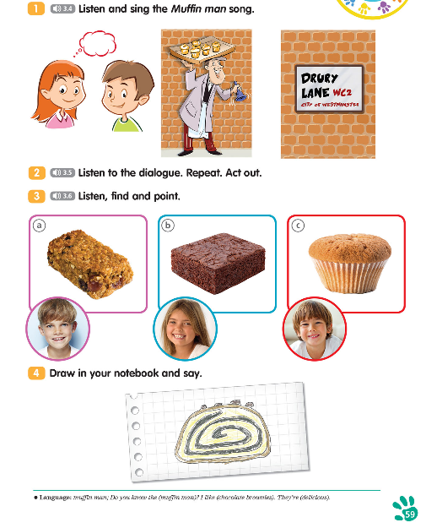

Lesson 2
Topic: Ćwiczenia związane z poznanym słownictwem.

Dzisiaj zrób zadania 1 i 2 ze strony 54 w swoich ćwiczeniach. Zadania te widzisz poniżej.

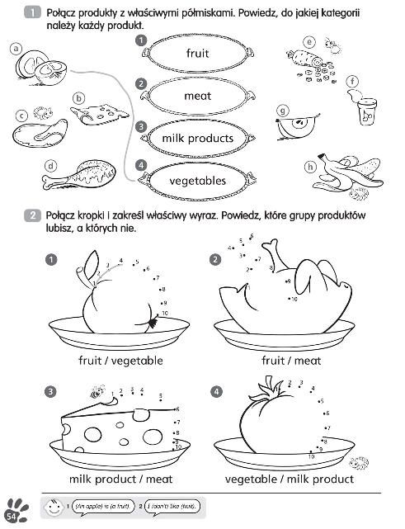

Powodzenia :-)

